目标
- 熟悉ISCSI模块的各类功能,实现
- 完善ISCSI模块的质量

环境
硬件: NVR2860(Initiator)
软件:
Target端: Linux 2.6.30内核，iscsi-target: iscsi_trgt.ko1.4.20.2
Initiator端: Linux 2.6.28.9内核 open-iscsi: scsi_transport_iscsi.ko 2.0-870、iscsiadm 2.0-871
tcpdump 3.9.4抓包、Ethereal进行分析
配置: Target端是VMWare IP: 172.16.193.194 Initiator端是NVR2860 IP: 192.16.198.161

测试失败项:
测试项 | 严重性
测试项3.2：多个Session同时使用iscsi设备 | 低，ext3文件系统问题。估计换成分布式文件系统可以解决此问题
测试项3.4：Initiator使用iscsi设备时，断开网络连接 | 高，有时导致Initiator端系统重启
测试项3.15：Initiator操作iSCSI盘时，关闭Target端 | 同上

目录

目录 2
测试集：iSCSI Initiator测试 3
测试子集1：Discovery Targets 3
测试项1：向有效Target发送SendTargets报文 3
测试项2：向无效Target发送SendTarget报文 7
测试子集 2：Login 8
测试项1：服务器端无认证，客户端登录 8
测试项2：服务器端CHAP认证，客户端使用正确的用户名*码登录 11
测试项3：服务器端CHAP认证，客户端使用错误的*码登录 13
测试项4：已存在Session再次登录Target 14
测试项5：一个Portal对应多个Target的登录测试 15
测试子集 3：iscsi盘使用测试 16
测试项1：单个Session使用iscsi设备 16
测试项2：多个Session同时使用iscsi设备 17
测试项3：使用iscsi设备时，使用Logout命令退出会话 18
测试项4：使用iscsi设备时，断开网络连接 19
测试项5：使用iscsi设备性能对比 20
测试项6：Initiator测试2个Session同时拷贝读取文件 21
测试项7：在Initiator端永久删除服务器测试 22
测试项8：更新Session信息测试 23
测试项9： 更新Initiator中的Initiator-name信息 24
测试项10：Initiator端判断iSCSI盘 25
测试子集 4：Logout 26
测试项1：客户端退出整个Session 26
测试项2：Target端关闭Session 27
测试项3：验证客户端logouall命令 28
测试子集 5：异常情况处理 29
测试项1：在Target端断网测试，查看Initiator端的Session的state 29
测试项2：在Target端，连接网线，再查看Initiator端的Session的state 29
测试项3：在Initiator端使用iSCSI盘时，Target端删除此sid 29
测试项4：Initiator端操作iSCSI盘时重启Target端 30
测试项5：Initiator操作iSCSI盘时，关闭Target端 30
测试项6：Initiator端操作iSCSI盘时，Initiator突然断电 31
测试项7：Initiator ip地址改变 32
测试项8：设定timeout超时时间， 33

测试集：iSCSI Initiator测试

测试子集1：Discovery Targets

测试项1.1：向有效Target发送SendTargets报文
- 测试环境：
- 测试步骤：
1. 进行抓包, 在Target端输入命令: tcpdump -s0 -w /samba/iscsi-target2.cap
2. 客户端对服务器端发送sendtargets命令, 在NVR2860(Initiator端)输入命令:
iscsiadm -m discovery -t sendtargets -p 172.16.193.194
- 期待结果：
服务器端返回自己的TargetName：
172.16.193.194:3260,1 iqn.2001-04.com.example:storage.disk2.sys1.xyz
- 实际结果：
测试通过。
- 报文分析
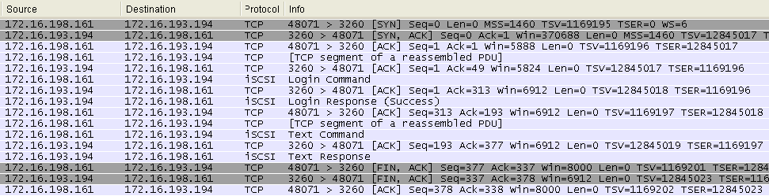
1. Initiator和target端建立tcp连接, 三握手过程。
2. Initiator发送iSCSI Login报文
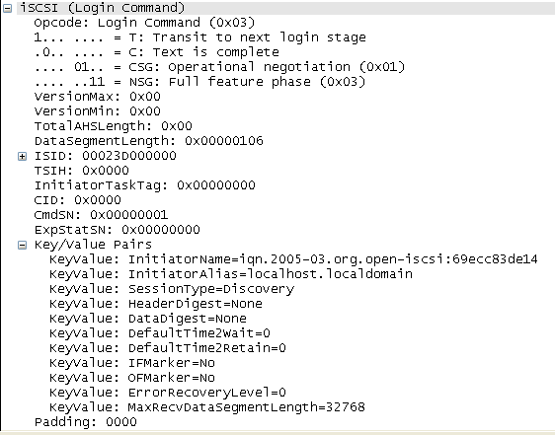
如ethereal解析所示:
BHS头:
opcode=0x03 代表Login请求报文
T位设置为1代表 Initiator已经准备好进入下一个阶段NSG
C位设置为0代表 Login请求以一些键值对结束。如果C位是1代表Login请求未完成
CSG位: 代表当前阶段，此报文当前阶段是LoginOperationalNegotiation
NSG位: 代表下一个阶段，此报文下一个阶段是FullFeaturePhase
Version: Version-Max Version-Min
TotalAHSLength: 表示AHS头部的长度
DataSegmentLength代表: 代表数据段长度，此报文长度是212字节
ISID: 代表客户端定义的Session标识符
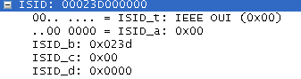
此处代表使用IEEE OUI表示方式
TSIH: Login请求报文中，如果是一个新会话的第一个连接TSIH字段必须设置为0，每个在登录阶段的登录请求TSIH必须相同。
InitiatorTaskTag: 在同个Session中每一个任务由一个不同的InitiatorTaskTag标识,报文ITT为0
CID: 一个会话的一个连接有唯一且不同的CID, 报文中CID为0
CmdSN: Login请求 如果为一个新会话则初始化会话的命令序列号,如果是为一个已存在的会话建立一个新的连接则接着使用会话中的CmdSN, 此报文命令序列号为1
ExpStatSN: 代表了客户端现在的状态，用来Initiator确认Target的StatSN. 在登录请求报文中仅在重新开始一个连接才有效.
Key-Value: 用来传递客户端的参数,
Sessiontype=Discovery 代表会话是SendTargets类型
Padding: 进行补位对齐
3. Target回复Initiator Login Response报文
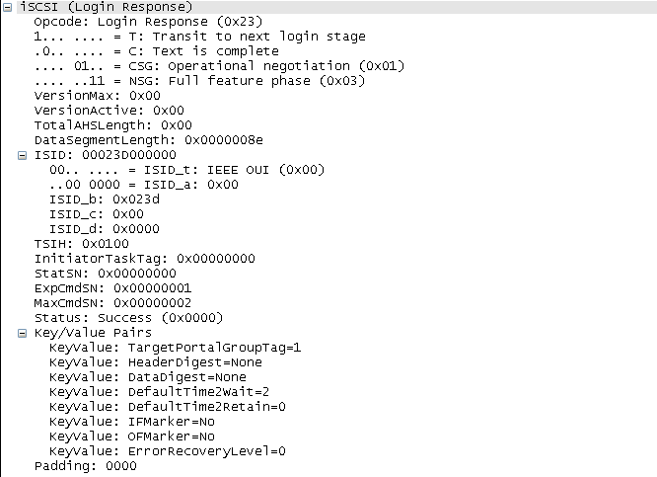
BHS头:
opcode=0x23 代表是Login Response类型
TSIH: 代表服务器端识别Session的方法，ITT为0，表示是处理Login的任务
Status: 表示登录阶段Target的处理状态，报文显示处理成功
Key-Value: 返回服务器参数
4. Initiator给Target发送TextCommand 报文
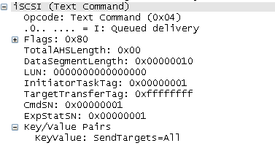
因为Initiator的Text报文的CmdSn加1，所以CmdSn为1，是一个新的任务ITT为1。ExpStatSn=1表示为服务器StatSn序列加一，代表服务器StatSn=0的报文已经接收，所以ExpStatSn=1。KeyPair为SendTargets=All
5. Target返回Text Response报文
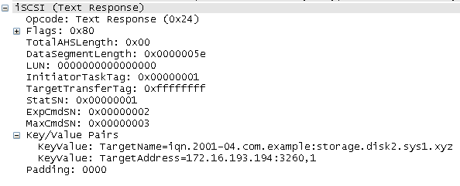
ITT为1代表是执行SendTargets的任务的报文。ExpCmdSN=2代表已经处理的是CmdSN=1的客户端命令。
键值对：回复SendTargets的结果。
6. 关闭TCP连接 FIN

综上可以看出以上过程符合RFC3720中的定义。

测试项1.2：向无效Target发送SendTarget报文
- 测试步骤：
iscsiadm -m discovery -t sendtargets -p 7.7.7.1
- 期待结果：
无法获得Target的Portal和TargetName等信息
iscsiadm -m discovery -t sendtargets -p 7.7.7.1
iscsiadm: connection to discovery address 7.7.7.1 failed
iscsiadm: connection to discovery address 7.7.7.1 failed

- 实际结果：
测试通过
- 报文分析
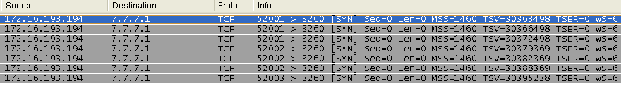

测试子集 2：Login

测试项2.1：服务器端无认证，客户端登录
- 测试步骤：
客户端对服务器端发送login命令, 在NVR2860(Initiator端)输入命令:
iscsiadm -m node -T iqn.2001-04.com.example:storage.disk2.sys1.xyz -p 172.16.193.194 --login
- 期待结果：
iscsiadm -m node --targetname iqn.2001-04.com.example:storage.disk2.sys1.xyz --portal 172.16.193.194:3260,1
命令显示:
# BEGIN RECORD 2.0-871
node.name = iqn.2001-04.com.example:storage.disk2.sys1.xyz
node.tpgt = 1
….
node.session.auth.authmethod = None
….
node.conn[0].address = 172.16.193.194
node.conn[0].port = 3260
….
# END RECORD
服务器端 执行cat /proc/net/iet/session
tid:1 name:iqn.2001-04.com.example:storage.disk2.sys1.xyz
sid:281474997486080 initiator:iqn.2005-03.org.open-iscsi:69ecc83de14
cid:0 ip:172.16.198.161 state:active hd:none dd:none
- 实际结果：
测试通过。
- 报文分析
1. Login Request 报文
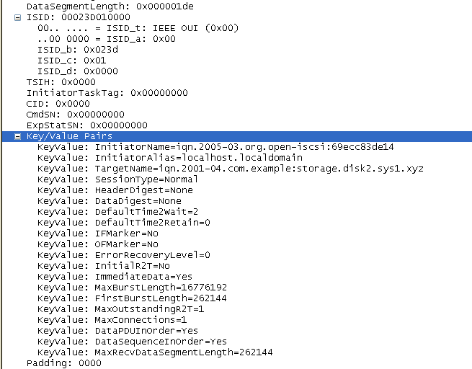
其中CSG是01代表这个是LoginOperationalNegotiation
按照RFC文档，一个新会话的新连接，发送TSIH=0 CmdSn=0 ExpStatSN=0，这个任务的ITT为0，客户端指定的SessionID是00023D010000。CID是0 通过key/value pair发送客户端配置。
Key/Value Pairs: SessionType=Normal，向服务器传递客户端的参数
2. Login Response 报文
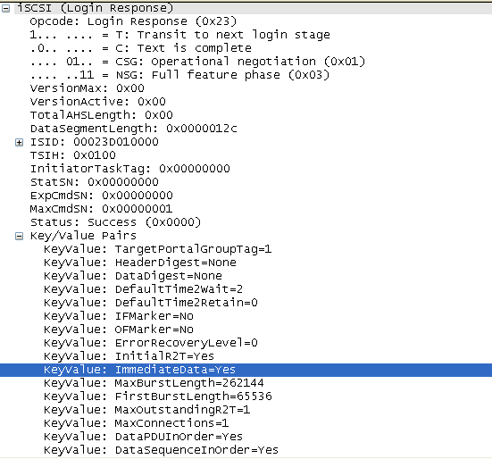
服务器返回Status为成功，
key/value pairs 发送TargetPortalGroupTag=1，发送服务器端的参数
Login应答报文 ITT为0，StatSN为0，ExpCmdSN为0，MaxCmdSN=1

测试项2.2：服务器端CHAP认证，客户端使用正确的用户名*码登录
- 测试环境：
- 测试步骤：
修改服务器端配置文件，使用CHAP认证
修改客户端配置文件，使用CHAP认证登录，使用正确的用户名、*码。
客户端对服务器端发送login命令, 在NVR2860(Initiator端)输入命令:
iscsiadm -m node -T iqn.2001-04.com.example:storage.disk2.sys1.xyz -p 172.16.193.194 --login
- 期待结果：
iscsiadm -m node --targetname iqn.2001-04.com.example:storage.disk2.sys1.xyz --portal 172.16.193.194:3260,1
命令显示:
# BEGIN RECORD 2.0-871
node.name = iqn.2001-04.com.example:storage.disk2.sys1.xyz
node.tpgt = 1
….
node.session.auth.authmethod = CHAP
….
node.conn[0].address = 172.16.193.194
node.conn[0].port = 3260
….
# END RECORD
服务器端 执行cat /proc/net/iet/session
tid:1 name:iqn.2001-04.com.example:storage.disk2.sys1.xyz
sid:844425001239040 initiator:iqn.2005-03.org.open-iscsi:69ecc83de14
cid:0 ip:172.16.198.161 state:active hd:none dd:none
- 实际结果：
测试通过。
- 报文分析
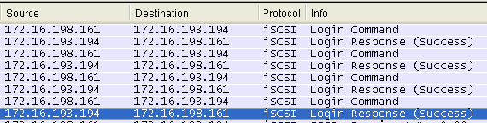
1.协商认证方式
Initiator-> T,C,CSG,NSG=1,0,0,1
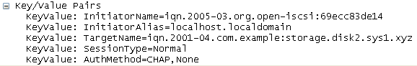

Target-> T,C,CSG,NSG=0,0,0,0


2.进行CHAP认证
Initiator-> T,C,CSG,NSG=0,0,0,0
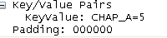

Target-> T,C,CSG,NSG=0,0,0,0

Initiator-> T,C,CSG,NSG=1,0,0,1
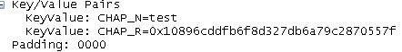

Target-> T,C,CSG,NSG=1,0,0,1
服务器验证成功，返回Status为Success
3.Initiator和Target进行参数协商
Initiator-> T,C,CSG,NSG=1,0,0,3

Target-> T,C,CSG,NSG=1,0,0,3
返回服务器分配的TSIH，Key/Value Pairs
登录过程完成。符合RFC文档中定义。

测试项2.3：服务器端CHAP认证，客户端使用错误的*码登录
- 测试环境：
- 测试步骤：
修改服务器端配置文件，使用CHAP认证
修改客户端配置文件，使用CHAP认证登录，使用错误的用户名、*码。
客户端对服务器端发送login命令, 在NVR2860(Initiator端)输入命令:
iscsiadm -m node -T iqn.2001-04.com.example:storage.disk2.sys1.xyz -p 172.16.193.194 --login
- 期待结果：
无法登录，显示：
iscsiadm: Could not login to [iface: default, target: iqn.2001-04.com.example:storage.disk2.sys1.xyz, portal: 172.16.193.194,3260]:
iscsiadm: initiator reported error (19 - encountered non-retryable iSCSI login failure)
- 实际结果：
测试通过。
- 报文分析
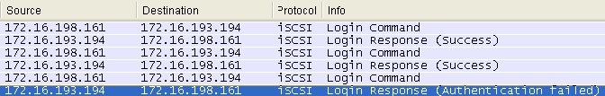
进行CHAP认证时，服务器端验证Initiator*码错误，
返回第6个PDU，Status为0x0201，表示验证失败。同时关闭tcp连接。

测试项2.4：已存在Session再次登录Target
- 测试步骤：
在Initiator端执行2次：
iscsiadm -m node -T iqn.2001-04.com.example:storage.disk2.sys1.xyz -p 172.16.193.194 --login
- 期待结果：
第一次正常登录执行成功，第二次重复登录报错。
- 实际结果：
测试通过，第二次报错信息。
Logging in to [iface: default, target: iqn.2001-04.com.example:storage.disk2.sys1.xyz, portal: 172.16.193.194,3260]
iscsiadm: Could not login to [iface: default, target: iqn.2001-04.com.example:storage.disk2.sys1.xyz, portal: 172.16.193.194,3260]:
iscsiadm: initiator reported error (15 - already exists)

测试项2.5：一个Portal对应多个Target的登录测试
- 测试步骤：
在Target端进行配置多个TargetName：

Target iqn.2001-04.com.example:storage.disk2.sys1.xyz
Lun 0 Path=/dev/sdc,Type=fileio
Target iqn.test:storage.disk2.sys1.xyz
Lun 0 Path=/dev/sdc,Type=fileio
在Initiator端,同时登录Target：
[root@localhost ~]# iscsiadm -m node -p 172.16.193.194 --login
- 期待结果：
可以同时登录同一个Portal的2个Target，并可以区分开2个Target
- 实际结果：
测试通过
[root@localhost ~]# iscsiadm -m session
tcp: [1] 172.16.193.194:3260,1 iqn.2001-04.com.example:storage.disk2.sys1.xyz
tcp: [2] 172.16.193.194:3260,1 iqn.test:storage.disk2.sys1.xyz
分别为不同的Session

测试子集 3：iscsi盘使用测试

测试项3.1：单个Session使用iscsi设备
- 测试步骤：
在Initiator端使用 fdisk –l命令，查看iscsi设备：

Disk /dev/sdc: 1073 MB, 1073741824 bytes
34 heads, 61 sectors/track, 1011 cylinders
Units = cylinders of 2074 * 512 = 1061888 bytes
mkfs.ext3 /dev/sdc来使用设备:
mkfs.ext3 /dev/sdc
挂载磁盘，使用此设备，在设备中拷贝和读取文件
mount –t ext3 /dev/sdc /mnt
cd /mnt
touch test
- 期待结果：
进入/mnt目录下，可以正常使用。
- 实际结果：
测试通过

测试项3.2：多个Session同时使用iscsi设备
- 测试步骤：
两个Session同时连接一个Target，同时向Target拷贝文件。
mount –t ext3 /dev/sdc /mnt/iscsi
- 期待结果：
两个Session读写文件可以互不影响。
- 实际结果：
测试失败
互相影响，两个Session同时写入的文件会相互覆盖,且一个Session写入的文件对 其他Session不可见.

是文件系统的原因,ext3文件系统不支持各个Session的iSCSI盘同步

测试项3.3：Initiator使用iscsi设备时，Initiator使用Logout命令退出会话
- 测试步骤：
在Initiator中挂载iscsi磁盘，使用cp命令拷贝一个大文件：
cp -R NVR2860 /mnt/
在执行cp命令同时，在Initiator中，使用命令退出Session：
iscsiadm -m node -T iqn.2001-04.com.example:storage.disk2.sys1.xyz -p 172.16.193.194 –logout
在Initiator中，重新登录Session，挂载磁盘查看文件内容

- 期待结果：
Initiator等待任务完成后再从Session中Logout
重新登录后，iscsi文件相同。
- 实际结果：
测试成功

测试项3.4：使用iscsi设备时，断开网络连接
- 测试步骤：
在Initiator中挂载iscsi磁盘，使用cp命令拷贝一个大文件：
cp -R NVR2860 /mnt/
断开Initiator的网络：拔网线
- 期待结果：
cp命令返回错误
- 实际结果：
测试失败
结果不确定
在Initiator端iscsiadm -m session -r 1 -P 3命令查看Session状态
如果Host Number: 12 State: Recovery 时
cp命令经过2-3分钟的阻塞,Initiator端会重启

如果Host Number: 12 State: Running 时
cp命令经过2-3分钟的阻塞,会返回
cp: cannot create regular file `…..': Read-only file system

测试项3.5：使用iscsi设备性能对比
同时写入一个文件

time -p cp -R NVR2860/ /mnt

在本地直接挂载拷贝文件
[root@localhost by]# time -p cp -R NVR2860/ /mnt
real 19.15
user 0.07
sys 3.09

[root@localhost /]# vmstat 15
procs -----------memory---------- ---swap-- -----io---- --system-- -----cpu------
r b swpd free buff cache si so bi bo in cs us sy id wa st
2 0 0 220200 7656 726356 0 0 628 591 1246 248 0 5 92 2 0
0 1 0 13800 6748 933064 0 0 16445 10764 1230 405 1 20 33 46 0 1 0
0 0 0 14212 325228 599320 0 0 638 561 0 76 0 0 100 0 0

通过iscsi拷贝文件
[root@localhost /]# time -p cp -R NVR2860/ /mnt
real 133.25
user 0.18
sys 2.42

[root@localhost /]# vmstat 15
procs -----------memory---------- ---swap-- -----io---- --system-- -----cpu------
r b swpd free buff cache si so bi bo in cs us sy id wa st
0 3 0 1232316 12608 772120 0 0 171 157 1155 86 1 1 92 6 0
0 2 0 1043952 13096 959000 0 0 1763 1785 3891 136 0 1 21 77 0
0 3 0 1004520 13428 998100 0 0 1311 1339 4514 143 0 1 40 59 0
0 3 0 1005644 13428 998100 0 0 0 21 3845 89 0 1 50 50 0
0 3 0 540892 14564 1459672 0 0 4372 4388 3894 216 0 3 46 51 0
0 3 0 381296 15352 1616904 0 0 2303 1238 4437 434 0 2 1 97 0
0 1 0 310988 16100 1685544 0 0 2275 3385 4374 242 0 1 19 80 0
0 1 0 311808 16100 1685544 0 0 0 2 4132 79 0 1 50 50 0
0 0 0 313740 16116 1685544 0 0 0 62 3396 59 0 0 64 35 0

根据结果，本地直接拷贝文件效率较高

测试项3.6：Initiator测试2个Session同时拷贝读取文件
- 测试步骤：
同时挂载2个Session的iscsi磁盘
在Initiator上执行：
mkdir /mnt/sid1
mkdir /mnt/sid2
mount -t ext3 /dev/sdd /mnt/sid1/
mount -t ext3 /dev/sdc /mnt/sid2/
同时执行
cp -R NVR2860/ /mnt/sid1/
cp -R NVR2860/ /mnt/sid2/
- 期待结果：
可以互不影响的完成拷贝读取的任务
- 实际结果：
测试通过

测试项3.7：在Initiator端永久删除服务器测试
- 测试步骤：
在Initiator端执行：
iscsiadm -m node -p 172.16.193.194 -o delete

- 期待结果：
/etc/iscsi/nodes文件夹下，172.16.193.194的配置文件被删除。
iscsiadm -m node -p 172.16.193.194 –login时，提示
iscsiadm: no records found!
- 实际结果：
在节点正在使用时，运行此命令会报错
[root@localhost iscsi]# iscsiadm -m node -p 172.16.193.194 -o delete
iscsiadm: This command will remove the record [iface: default, target: iqn.2001-04.com.example:storage.disk2.sys1.xyz, portal: 172.16.193.194,3260], but a session is using it. Logout session then rerun command to remove record.
iscsiadm: Could not execute operation on all records. Err 22.
在节点退出时，节点下的配置文件被删除

测试项3.8：更新Session信息测试
- 测试步骤：
在Initiator中执行:
iscsiadm -m session -r 1 --op update -n node.session.iscsi.MaxConnections -v 10
使用iscsiadm -m session -r 1 查看node.session.iscsi.MaxConnections
- 期待结果：
node.session.iscsi.MaxConnections = 10
- 实际结果：
测试通过

测试项3.9： 更新Initiator中的Initiator-name信息
- 测试步骤：
在Initiator中执行:
1.修改/etc/iscsi/ initiatorname.iscsi中文件:
InitiatorName=iqn.2005-03.org.open-iscsi:eb88e7449529
2.重新启动Initiator客户端：
/etc/init.d/iscsi-target restart
3.Initiator重新login Target
iscsiadm –m discovery –t st –p 172.16.193.194 --login
4.cat /proc/net/iet/session查询Target端登录的Initiator Name
- 期待结果：
Target端显示为更新的Initiator Name的信息：
tid:2 name:iqn.test:storage.disk2.sys1.xyz
sid:1125899927618048 initiator:iqn.2005-03.org.open-iscsi:eb88e7449529
cid:0 ip:172.16.193.194 state:active hd:none dd:none
sid:562949974196736 initiator:iqn.2005-03.org.open-iscsi:eb88e7449529
cid:0 ip:172.16.198.161 state:active hd:none dd:none
tid:1 name:iqn.2001-04.com.example:storage.disk2.sys1.xyz
sid:1407374921105920 initiator:iqn.2005-03.org.open-iscsi:eb88e7449529
cid:0 ip:172.16.193.194 state:active hd:none dd:none
sid:844424967684608 initiator:iqn.2005-03.org.open-iscsi:eb88e7449529
cid:0 ip:172.16.198.161 state:active hd:none dd:none
- 实际结果：
测试通过

测试项3.10：Initiator端判断iSCSI盘
- 测试步骤：
登录Target，已知sde为iSCSI盘
在Initiator使用：
iscsiadm -m session --info | grep sde
- 期待结果：
终端有输出，显示sde盘存在
- 实际结果：
测试失败
显示：
iscsiadm: unrecognized option `--info'
iscsiadm: unrecognized option `--info'
iscsiadm: session mode: option '-?' is not allowed or supported

使用 find /sys/devices/platform/host* | grep sdX 可以判断
[root@localhost /]# find /sys/devices/platform/host* | grep sdf
/sys/devices/platform/host2/session2/target2:0:0/2:0:0:0/block:sdf
或者
iscsiadm -m session -P 3 | grep sdf

测试项3.11：在Target端断网测试，查看Initiator端的Session的state
- 测试步骤：
在Target端拔掉网线。
在Initiator端：
cat /sys/class/iscsi_session/session5/state
- 期待结果：
[root@localhost session5]# cat state
FAILED
- 实际结果：
测试成功

测试项3.12：在Target端，连接网线，再查看Initiator端的Session的state
- 测试步骤：
在Target端拔掉网线。
在Initiator端：
cat /sys/class/iscsi_session/session5/state
- 期待结果：
[root@localhost session5]# cat state
LOGGED_IN
- 实际结果：
测试成功

测试项3.13：在Initiator端使用iSCSI盘时，Target端删除此sid
- 测试步骤：
在Initiator执行cp命令
cp -R NVR2860/ /mnt/
在Target端输入：
cat /proc/net/iet/session
找到Initiator的Session连接
ietadm --op delete --tid=1 --sid=5066549685453312 --cid=0
检查Initiator执行cp是否异常终止
- 期待结果：
Initiator端正常完成cp命令
- 实际结果：
测试成功
- 报文分析
Initiator会自动调用Login Request，再次登录

测试项3.14：Initiator端操作iSCSI盘时重启Target端
- 测试步骤：
在Initiator执行cp命令
cp -R NVR2860/ /mnt/
在Target端输入：
/etc/init.d/iscsi-target stop
等待一会
/etc/init.d/iscsi-target start
检查Initiator执行cp是否异常终止
- 期待结果：
当Target端正在重启时
cat /sys/class/iscsi_session/session5/state是FAILD状态。
当Target端正在重启完成后
cat /sys/class/iscsi_session/session5/state是LOGGED_IN状态。
不久cp命令完成，文件无损坏
- 实际结果：
测试成功

测试项3.15：Initiator操作iSCSI盘时，关闭Target端
- 测试步骤：
在Initiator执行cp命令
cp -R NVR2860/ /mnt/
关闭Target服务器，不再打开
- 期待结果：
Initiator可以正常终止
- 实际结果：
测试失败

Initiator cp命令阻塞，一会系统自动重启。
syslog记录如下：
Sep 2 18:36:41 localhost kernel: connection2:0: ping timeout of 5 secs expired, last rx 4294914369, last ping 4294919369, now 4294924369
Sep 2 18:36:41 localhost kernel: connection2:0: detected conn error (1011)
Sep 2 18:36:42 localhost iscsid: Kernel reported iSCSI connection 2:0 error (1011) state (3)
Sep 2 18:36:42 localhost kernel: connection1:0: ping timeout of 5 secs expired, last rx 4294915610, last ping 4294920610, now 4294925610
Sep 2 18:36:42 localhost kernel: connection1:0: detected conn error (1011)
Sep 2 18:36:43 localhost iscsid: Kernel reported iSCSI connection 1:0 error (1011) state (3)
Sep 2 18:37:41 localhost iscsid: connect to 172.16.193.194:3260 failed (No route to host)
Sep 2 18:37:43 localhost kernel: connection1:0: detected conn error (1011)
Sep 2 18:37:43 localhost iscsid: Kernel reported iSCSI connection 1:0 error (1011) state (1)
Sep 2 18:37:46 localhost iscsid: connect to 172.16.193.194:3260 failed (No route to host)
Sep 2 18:38:17 localhost last message repeated 10 times
Sep 2 18:38:41 localhost last message repeated 8 times
Sep 2 18:38:41 localhost kernel: session2: session recovery timed out after 120 secs
Sep 2 18:38:44 localhost iscsid: connect to 172.16.193.194:3260 failed (No route to host)
Sep 2 18:39:15 localhost last message repeated 10 times

vmstat记录如下
[root@localhost ~]# vmstat 15
procs -----------memory---------- ---swap-- -----io---- --system-- -----cpu------
r b swpd free buff cache si so bi bo in cs us sy id wa st
0 3 0 1459964 10776 548192 0 0 229 149 1093 159 2 1 54 43 0
0 3 0 1459964 10776 548216 0 0 0 0 2022 125 0 0 0 100 0
0 3 0 1459840 10780 548216 0 0 0 1 2023 124 0 0 0 100 0

测试项3.16：Initiator端操作iSCSI盘时，Initiator突然断电
- 测试步骤：
在Initiator执行cp命令
cp -R NVR2860/ /mnt/
关闭电源0
检查Target端，cat /proc/net/iet/session
再次打开Initiator端，挂载iSCSI盘，查看cp命令结果
- 期待结果：
查看Target端，Session仍是active状态：
tid:2 name:iqn.test:storage.disk2.sys1.xyz
sid:562949990973952 initiator:iqn.2005-03.org.open-iscsi:eb88e7449529
cid:0 ip:172.16.198.161 state:active hd:none dd:none
tid:1 name:iqn.2001-04.com.example:storage.disk2.sys1.xyz
sid:281474997486080 initiator:iqn.2005-03.org.open-iscsi:eb88e7449529
cid:0 ip:172.16.198.161 state:active hd:none dd:none
Initiator端挂载iSCSI盘后，拷贝的文件未完全完成，残留了一些文件。

实际拷贝文件大小：
[root@localhost NVR2860]# du . -sh
329M .

iSCSI盘中文件大小：
[root@localhost mnt]# du -sh
94M .
- 实际结果：
测试成功

测试项3.17：Initiator ip地址改变
- 测试步骤：
在Initiator执行iscsiadm -m session -r 9 -P 3：
**********
Iface Name: default
Iface Transport: tcp
Iface Initiatorname: iqn.2005-03.org.open-iscsi:eb88e7449529
Iface IPaddress: 172.16.198.161
……
************************
Attached SCSI devices:
************************
Host Number: 20 State: running
scsi20 Channel 00 Id 0 Lun: 0
Attached scsi disk sdd State: running
scsi20 Channel 00 Id 0 Lun: 1
Attached scsi disk sdf State: running
在Target端输入 cat /proc/net/iet/session：
tid:2 name:iqn.test:storage.disk2.sys1.xyz
sid:281475131703808 initiator:iqn.2005-03.org.open-iscsi:eb88e7449529
cid:0 ip:172.16.198.161 state:active hd:none dd:none
/etc/init.d/iscsi-target start
在Initiator端，执行cp命令：cp -R /NVR2860/ .
改变Initiator的IP地址
- 期待结果：
Initiator端切换ip完成后，执行 iscsiadm -m session -r 9 -P 3 ：
**********
Interface:
**********
Iface Name: default
Iface Transport: tcp
Iface Initiatorname: iqn.2005-03.org.open-iscsi:eb88e7449529
Iface IPaddress: 172.16.198.162
Iface HWaddress: default
Iface Netdev: default
SID: 9
iSCSI Connection State: TRANSPORT WAIT
iSCSI Session State: FAILED
Internal iscsid Session State: REOPEN
….
************************
Attached SCSI devices:
************************
Host Number: 20 State: recovery
scsi20 Channel 00 Id 0 Lun: 0
Attached scsi disk sdd State: blocked
scsi20 Channel 00 Id 0 Lun: 1
Attached scsi disk sdf State: blocked
显示此Session状态是Recovery

在Target端执行，cat /proc/net/iet/session：
[root@localhost ~]# cat /proc/net/iet/session
tid:2 name:iqn.test:storage.disk2.sys1.xyz
sid:562950108414464 initiator:iqn.2005-03.org.open-iscsi:eb88e7449529
cid:0 ip:172.16.198.162 state:active hd:none dd:none
SessionID有改变

cp命令可以正常完成，拷贝文件无损坏
[root@localhost mnt]# du -sh
288M .
- 实际结果：
测试成功

测试项3.18：设定timeout超时时间
- 测试步骤：
在Initiator设置超时时间：
echo 30 > /sys/block/sdd/device/timeout
在Initiator中挂载iscsi磁盘 sdd，使用cp命令拷贝一个大文件：
cp -R NVR2860 /mnt/
停止Target 执行命令/etc/init.d/iscsi-target stop
- 期待结果：
30秒可以停止cp命令
- 实际结果：
没有效果
控制台打印：
cp: writing `./NVR2860/disk/98D6-55F2/bak/rec_20101027000000_20101027235959_02_Sim_IPC300_20/bk2': Read-only file system
Initiator端自动重启

测试子集 4：Logout

测试项4.1：客户端退出整个Session
- 测试步骤：
在Initiator输入:
iscsiadm -m node -T iqn.2001-04.com.example:storage.disk2.sys1.xyz -p 172.16.193.194 --logout
- 期待结果：
fdisk –l 中iSCSI盘消失
在Target端执行cat /proc/net/iet/session，无法找到此Session
在Initiator端执行iscsiadm –m session，无法找到此Session
- 实际结果：
测试通过。
- 报文分析
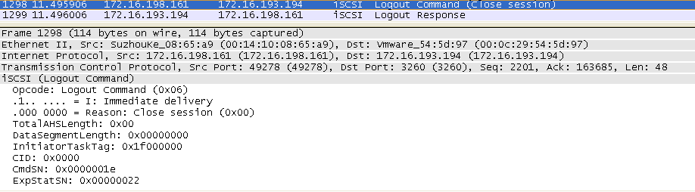
1.Initiator发送Logout请求报文
ReasonCode为0，此报文请求是关闭此会话。
2.Target 发送Logout应答报文

测试项4.2：Target端关闭Session
- 测试步骤：
在Target端执行:
/etc/init.d/iscsi-target stop
在Initiator端执行iscsiadm –m session –r 1 –P 3 查看Session状态
- 期待结果：
刚开始Session状态为:

iSCSI Connection State: TRANSPORT WAIT
iSCSI Session State: FAILED
Internal iscsid Session State: REOPEN

2分钟后,Session状态为:
iSCSI Connection State: TRANSPORT WAIT
iSCSI Session State: FREE
Internal iscsid Session State: REOPEN

- 实际结果：
测试成功

测试项4.3：验证客户端logouall命令
- 测试步骤：
查看Initiator端Session，iscsiadm –m session –P 1
在Initiator执行 iscsiadm –m node –U all
- 期待结果：
在Initiator端Session退出，执行iscsiadm –m session查看连接Target的Session 应该消失
[root@localhost NVR2860]# iscsiadm -m node -U all
Logging out of session [sid: 5, target: iqn.test:storage.disk2.sys1.xyz, portal: 172.16.193.194,3260]
Logging out of session [sid: 6, target: iqn.2001-04.com.example:storage.disk2.sys1.xyz, portal: 172.16.193.194,3260]
Logout of [sid: 5, target: iqn.test:storage.disk2.sys1.xyz, portal: 172.16.193.194,3260]: successful
Logout of [sid: 6, target: iqn.2001-04.com.example:storage.disk2.sys1.xyz, portal: 172.16.193.194,3260]: successful
[root@localhost NVR2860]# iscsiadm -m session
iscsiadm: No active sessions.
- 实际结果：
测试成功

